## 第三章 作业

2、设R是A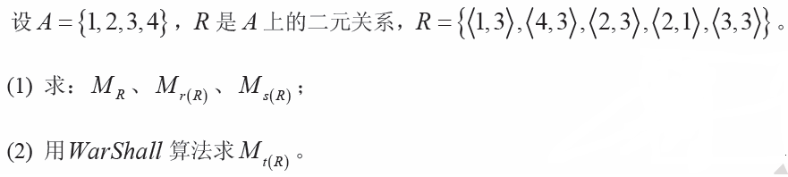上的二元关系，

S=⎨<a,b>| a∈A∧b∈A∧(∃c)(<a,c>∈R∧<c,b>∈R)⎬，证明若R是A上的等价关系，则S也是A上的等价关系。

证明：①证明S是自反的。

∀x∈A，因为R是自反的，故有<x,x>∈R∧<x,x>∈R，所以<x,x>∈S

②证明S是对称的。

<x,y>∈S⇒<x,c>∈R∧<c,y>∈R⇒<c,x>∈R∧<y,c>∈R (R是对称的)

⇒<y,x>∈S (S的定义)

③证明S是传递的。

<x,y>∈S∧<y,z>∈S⇒<x,c>∈R∧<c,y>∈R∧<y,d>∈R∧<d,z>∈R

⇒<x,y>∈R∧<y,z>∈R (R是传递的)

⇒<x,z>∈S (S的定义)

S也是A上的等价关系。

3、A上的偏序关系的Hasse图如下。

1. 下列哪些关系式成立：ab, ba, ce, ef, df, cf；
2. 分别求出下列集合关于的极大（小）元、最大（小）元、上（下）界及上（下）确界（若存在的话）：
3. A; (b) {b,d}; (c) {b,e}; (d) {b,d,e}

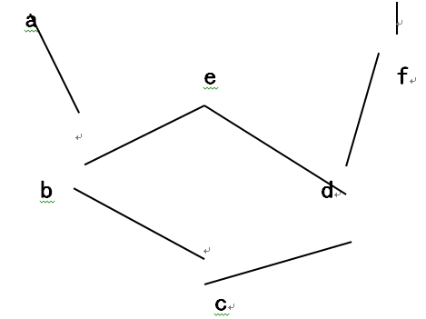

解：

(1) ba,ce,df,cf成立；

(2) (a)的极大元为a,e,f,极小元为c;无最大元，c是最小元；

无上界，下界是c;无上确界，下确界是c。

(b)的极大元为b,d,极小元为b,d;无最大元和最小元；

上界是e，下界是c;上确界是e，下确界是c。

(c)的极大元为e,极小元为b;最大元是e，b是最小元；

上界是e，下界是b、c;上确界是e，下确界是b。

(d)的极大元为e,极小元为b,d;最大元是e，无最小元；

上界是e，下界是c;上确界是e，下确界是c。